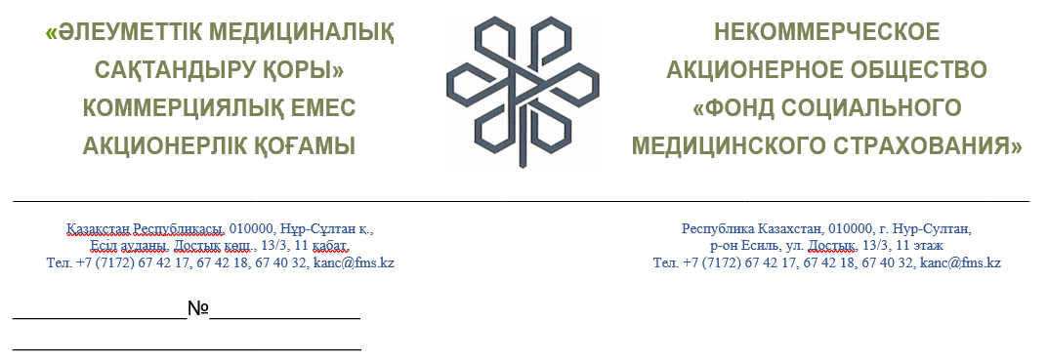

MediaNet» Халықаралық журналистика орталығы» қоғамдық қоры
«Factcheking.kz» сайты

«Әлеуметтік медициналық сақтандыру қоры» КеАҚ (бұдан әрі – Қор) 2022 жылғы 8 сәуірдегі № F-13-22 «MediaNet» Халықаралық журналистика орталығы» қоғамдық қоры «Factcheking.kz» сайтының сауалына сәйкес келесі ақпаратты жолдайды:
1. 2021 жылдың қорытындысы бойынша өзін-өзі жұмыспен қамтыған халықтың ішінен 728 025 адам МӘМС-ға жарналар төледі, бұл өзін-өзі жұмыспен қамтыған халықтың жалпы санының 18,5 %-ын құрайды. Оның ішінде 333 356 адам бірыңғай жиынтық төлемін төлеген.
2. 2022 жылдың алғашқы 3 айының қорытындысы бойынша өзін-өзі жұмыспен қамтыған халықтың ішінен 293 316 адам МӘМС-ға жарналар төледі, бұл өзін-өзі жұмыспен қамтыған халықтың жалпы санының 8,3 %-ын құрайды. Оның ішінде 204 078 адам бірыңғай жиынтық төлемін төлеген.
3. 2021 жылдың қорытындысы бойынша 3,9 млн адам МӘМС жарналарын төлемеген. Олардың сақтандырылған мәртебесі болмағандықтан, бұл азаматтар МӘМС жүйесінде медициналық көмекті ала алмайды. Алайда, олар тегін медициналық көмектің кепілдік берілген көлемі шеңберінде медициналық көмек алуға құқылы. Қор өңірлік әкімдіктермен бірлесіп, азаматтарды медициналық сақтандыру жүйесіне тарту бойынша жұмыс жүргізуде.
4. 2022 жылдың алғашқы 3 айының қорытындысы бойынша сақтандырылмаған азаматтардың саны 3,6 млн адамға дейін азайды.

Баспасөз қызметінің
басшысы Ә. Аймағамбетова

Орынд.: Күренбаева Р.А.
8 (7172) 67-41-81
r.kurenbayeva@fms.kz

